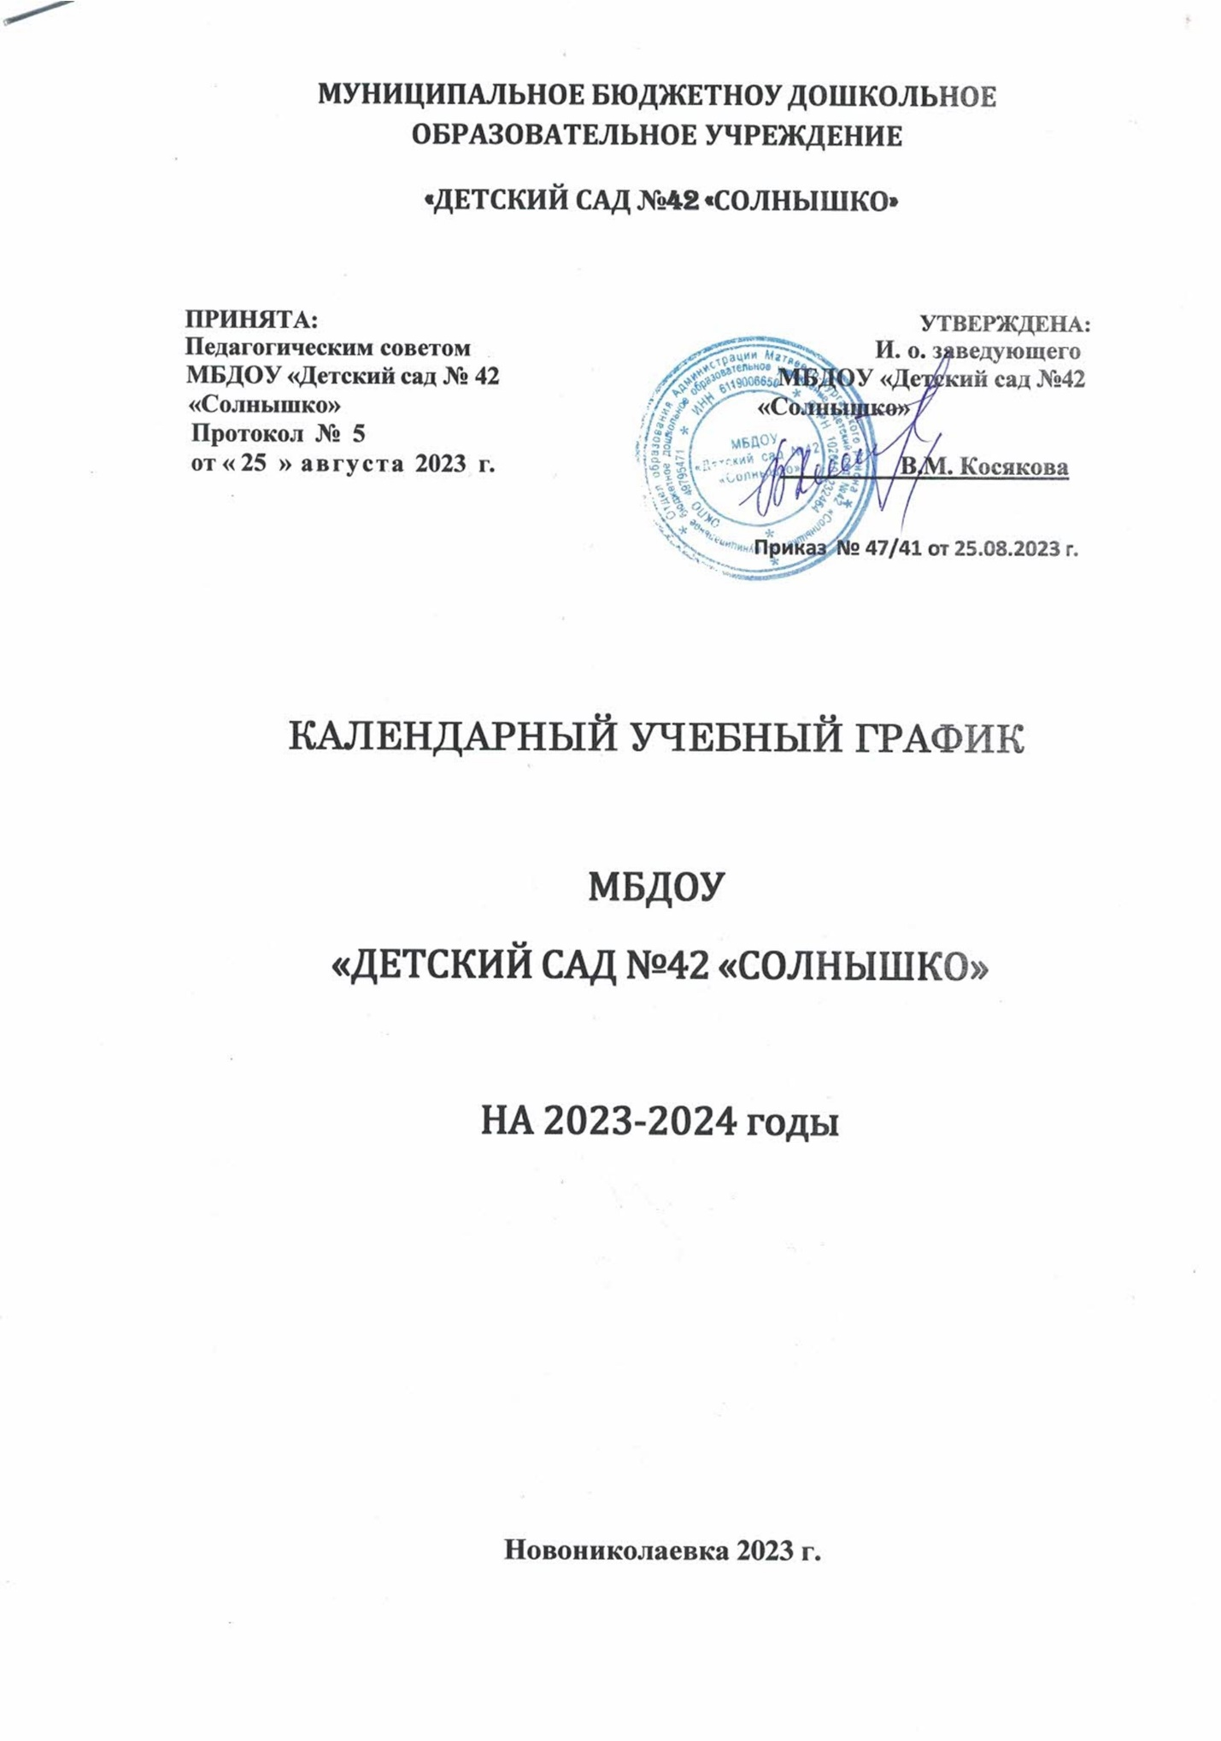

Пояснительная записка к календарному учебному графику.

Календарный учебный график является локальным нормативным документом, регламентирующим общие требования к организации образовательного процесса в учебном году в МБДОУ «Детский сад №42 «Солнышко». Календарный учебный график разработан в соответствии с:
- Федеральным Законом «Об образовании в Российской Федерации» от 21 декабря 2012 года № 273 - ФЗ;
- СанПиН 2.4.1.3049 – 13 «Санитарно – эпидемиологические требованиями к устройству, содержанию и организации режима работы в дошкольных организациях»;
- ФГОС ДОУ.
- Уставом МБДОУ

Календарный учебный график учитывает в полном объеме возрастные психофизические, индивидуальные особенности воспитанников и отвечает требованиям охраны их жизни и здоровья.
Содержание годового календарного учебного графика включает в себя следующее:
- режим работы ДОУ;
- продолжительность учебного года;
- количество недель в учебном году;
- сроки проведения каникул, их начало и окончание;
- праздничные дни;
- работа ДОУ в летний период.
Календарный учебный график обсуждается и принимается педагогическим советом и утверждается приказом заведующего ДОУ до начала учебного года. Все изменения, вносимые в календарный учебный график, утверждаются приказом заведующего по согласованию с учредителем, и доводится до всех участников образовательных отношений.
МБДОУ «Детский сад №42 «Солнышко» в установленном законодательством Российской Федерации порядке несет ответственность за реализацию в полном объеме образовательной программы в соответствии с годовым календарным учебным графиком.

Продолжительность учебного года | с 01.09.2023 г. по 31.05.2024 г.  учебная неделя 5 дней - 37 учебных недель в год
Летняя физкультурно-оздоровительная кампания | с 03.06.2024 г. по 31.08.2024 г.
Новогодние развлечения  (Зимние каникулы) | с 29.12.23 г. по 09.01.24 г.
Индивидуальная диагностика развития воспитанников | с 02.09.2024 г. по 13.09.2024 г.  с 14.05.2024г. по 25.05.2024г.
Выпуск детей в школу | 03.06.2024-23.08.2024 г.
Максимальное количество и продолжительность ООД в течение дня/ в неделю |  | Количество в день |  | Продолжи-тельность ООД, мин. | Объем нагрузки в день, мин. | Объем нагрузки в неделю, не более
 | II младшая подгруппа | 1 половина  дня – 2 ООД |  | 15 | 30 | 2часа  30 мин
 | подготовительная к школе подгруппы | 1 половина  дня – 3  (1 раз в неделю 2 ООД) |  | 30 | 60 - 90 | 7 часов
Минимальный перерыв между ООД | 10 мин.
Вторая половина дня | Для детей 3-4 лет |  | 1 раз в неделю по 15 мин.
 | Для детей 4-5 лет |  | 1 раз в неделю по 20 мин.
 | Для детей 5-6 лет |  | 2 раза в неделю по 25 мин.
 | Для детей 6-7лет |  | 2 раза в неделю по 30 мин.
максимальная нагрузка в неделю | I младшая подгруппа |  | 1 час 40 минут
 | II младшая подгруппа |  | 2 часа 45 минут
 | Средняя подгруппа |  | 3 часа 40 минут
 | Старшая подгруппа |  | 6 часов 15 минут
 | Подготовительная к школе подгруппа |  | 8 часов 30 минут

